Sortieren in Tabellen
Öffne die Datei 01 Verleihfix nur Tabellen
Öffne die Tabelle Kunden
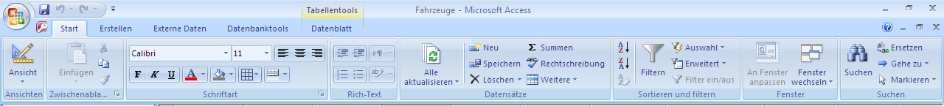
Aufgaben:
- Sortiere aufsteigend nach Postleitzahlen
- Sortiere absteigen nach Vornamen
- Sortiere aufsteigend nach Nachnamen

Suchen in Tabellen

Vervollständigen – Ändern
Öffne die Datei 01 Verleihfix nur Tabellen
Um die nachfolgenden Aufgabe erfolgreich zu erledigen musst du immer die entsprechende Tabelle öffnen
Aufgaben:
- Sehr oft passiert es, dass ein Kunde sein Mobiltelefon bei einem neue Dienst anmeldet oder überhaupt eines erwirbt. Suchen Sie den Datensatz Maier Josef und geben Sie die Mobiltelefonnummer 0676/504 5115
- Herr Berger Georg hat seine Wohnadresse geändert. Die neue lautet: Neubaugasse 17/5, 1070 Wien
- Frau Kneissl Christa hat eine neue Email-Adresse: christa.kneissl@chello.at
- Ein Kunde fragt an, ob Sie einen BMW Z3 vermieten.
- Suchen Sie die aktuelle Tagesmiete für den Jaguar
- Ihr Reinigungsdienst überbringt ihnen ein KFZ-Kennzeichen mit der Nummer W-16585C. Finden Sie heraus welches Fahrzeug diese Tafel verloren hat.
- Ändern Sie die Tagesmiete des Opel Astra auf 22 €.

Filtern in Tabellen

Mit dem Filter einer Tabelle können schnell gezielt Datensätze angezeigt werden.

Beispiel: Wir wollen alle Autos die ein Baujahr vor 2000 haben anzeigen lassen

Öffne die Datei 01 Verleihfix nur Tabellen
- Öffne die Tabelle Fahrzeuge
- Anschließend klicke auf den Pfeil neben der Spaltenüberschrift Baujahr und dann laut untenstehenden Bild

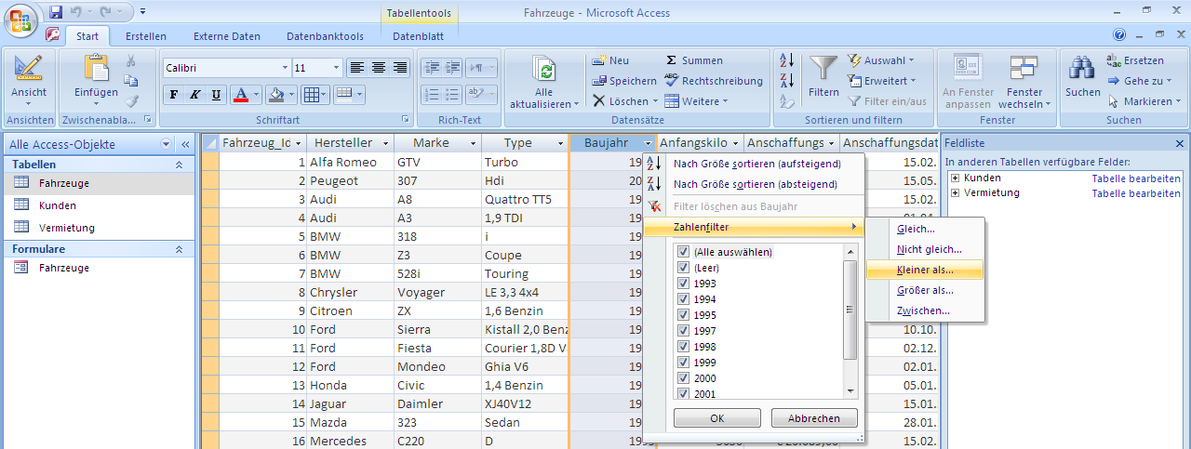

- In der angezeigten Dialogbox schreibst du dein Filterkriterium hinein und klickst auf OK

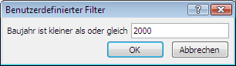

Hinweis: Die Spaltenüberschrift in der ein Filterkriterium eingestellt ist hat folgendes „Erkennungssymbol“ 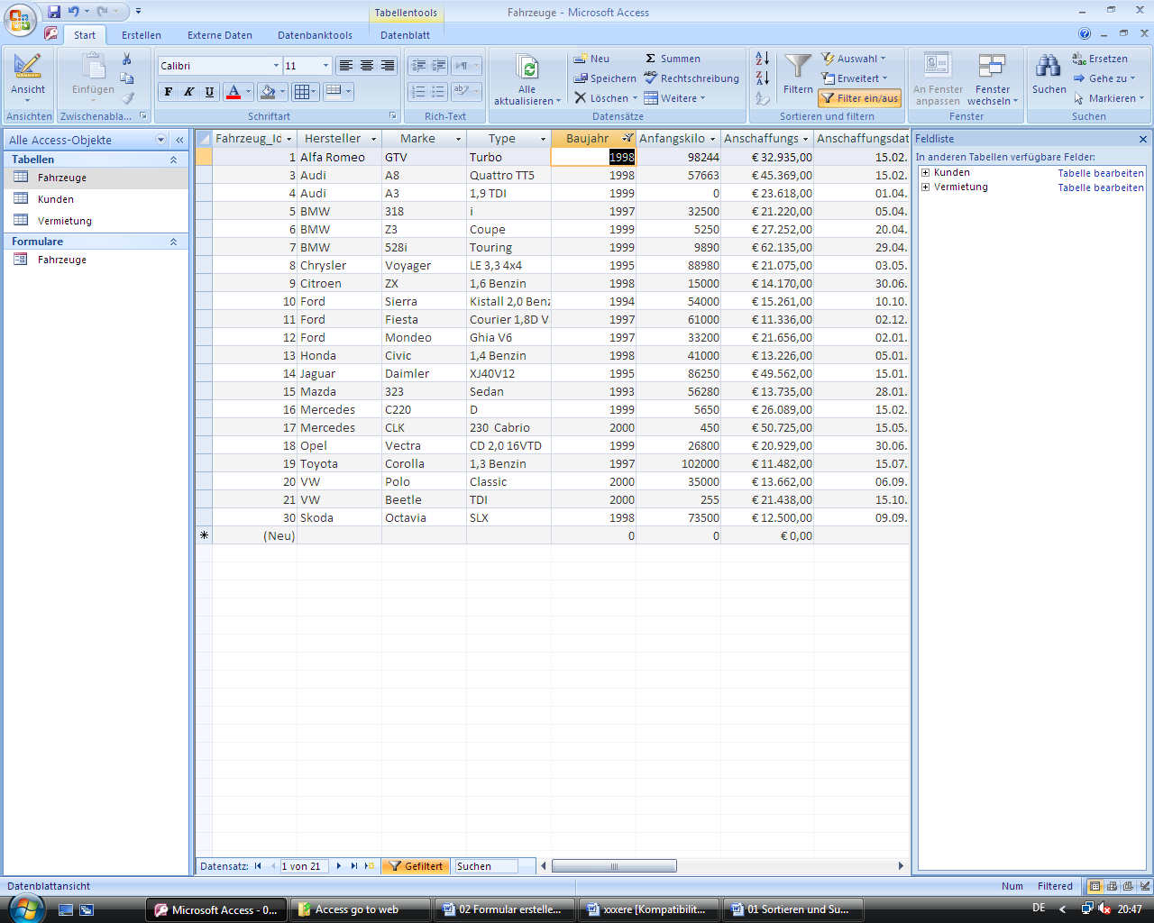

Aufgaben:

- Ein Kunde möchte wissen welche BMW sie vermieten. Filtern Sie die Tabelle Fahrzeuge so das nur BMW angezeigt werden.
Hinweis: Öffnen sie die Tabelle Fahrzeuge und verwenden Sie den Auswahlbasierten Filter.
- Ein Kunde möchte einen Ford oder Audi mieten.
Hinweis: Verwenden Sie den Formularbasierten Filter.
- Ein Kunde möchte ein Fahrzeug mieten das weniger als 30 € kostet. Hinweis: Verwenden Sie den Spezialfilter und sortieren Sie aufsteigend.
- Ein Kunde möchte wissen ob Sie einen schwarzen Mercedes zu vermieten haben.

